JDZX10-10A1G电压互感器户内-单相(RZL-10)

一、概述
JDZX10-10A1G电压互感器为单相、户内、干式全封闭产品，使用时单台或二台一组，JDZ10-3、JDZ10-6、JDZ10-10 二台一组时为V/V连接，JDZF10-3、6、10二台一组时为V/V/V连接。分别适用于额定频率50Hz或 60Hz,额定电压为3KV, 6KV, 10kV电力系统中作电能计量、电压监控和继电保护用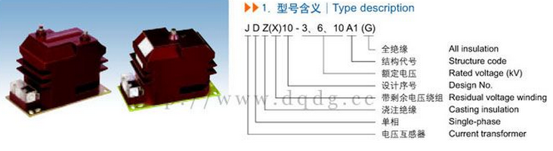。

二、使用条件
1．海拔高度不超过30003米;
2.周围环境温度不高于+40'C，不低于-5'C；
3.周围空气的相对湿度不大于65%（20'C）；
4.满足II级污秽等级；
5.安装场所无腐蚀性的气体
6.额定绝缘水平：JDZ10-6型7.2/32/60kV 、JDZ10-10型12/42/75kV

三、结构简介
JDZX10-10A1G电压互感器为全封闭，绕组为环氧树脂全真空浇注全绝缘结构。 铁芯采用优质硅钢片卷绕而成。互感器绝缘靠环氧树脂。产品体积小、重量轻，安装仅占有限空间 所有绕组完全浇注在环氧树脂中，具有优良的绝缘性能，耐冲击和机械压力，并可以保护绕组不受 潮．一次绕组引出线端子的标志为A, N;二次绕组引出线端子的标志为a, n,均在浇注体上清晰标 注。在夹件上的接地标志旁有接地螺栓供接地用，下部支架供安装用。整体结构紧凑，使用方便。

四、互感器选型及变比对照表
型号 | 额定电压比 (kV) | 准确级组合 | 额定输出(VA) | 极限输出 (VA) | 额定绝缘水平（kV）
JDZ10-3A | 3/0.1 | 0.2  0.5  1 | 15  30  60 | 300 | 3.6/25/40
JDZ10-6A | 6/0.1 | 0.2  0.5  1 | 15  30  60 | 300 | 7.2/32/60
JDZ10-10A | 10/0.1 | 0.2  0.5  1 | 15  30  60 | 300 | 12/42/75
JDZ10-10A | 10/0.1/0.01

五、JDZX10-10A1G电压互感器安装寸心、外形及接线图
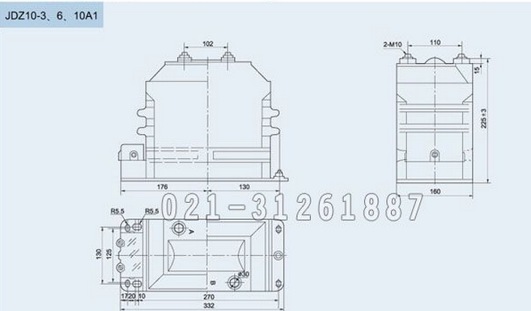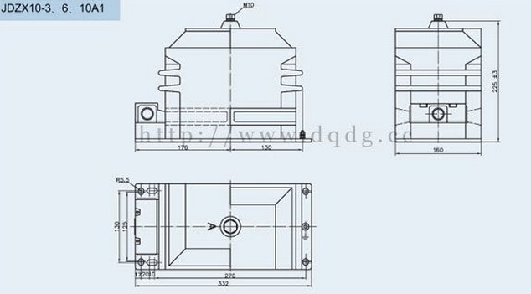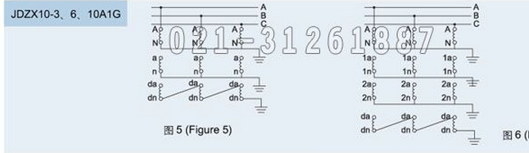
本文地址：http://www.dqdg.cc/JDZX10-10A1G-50.html

